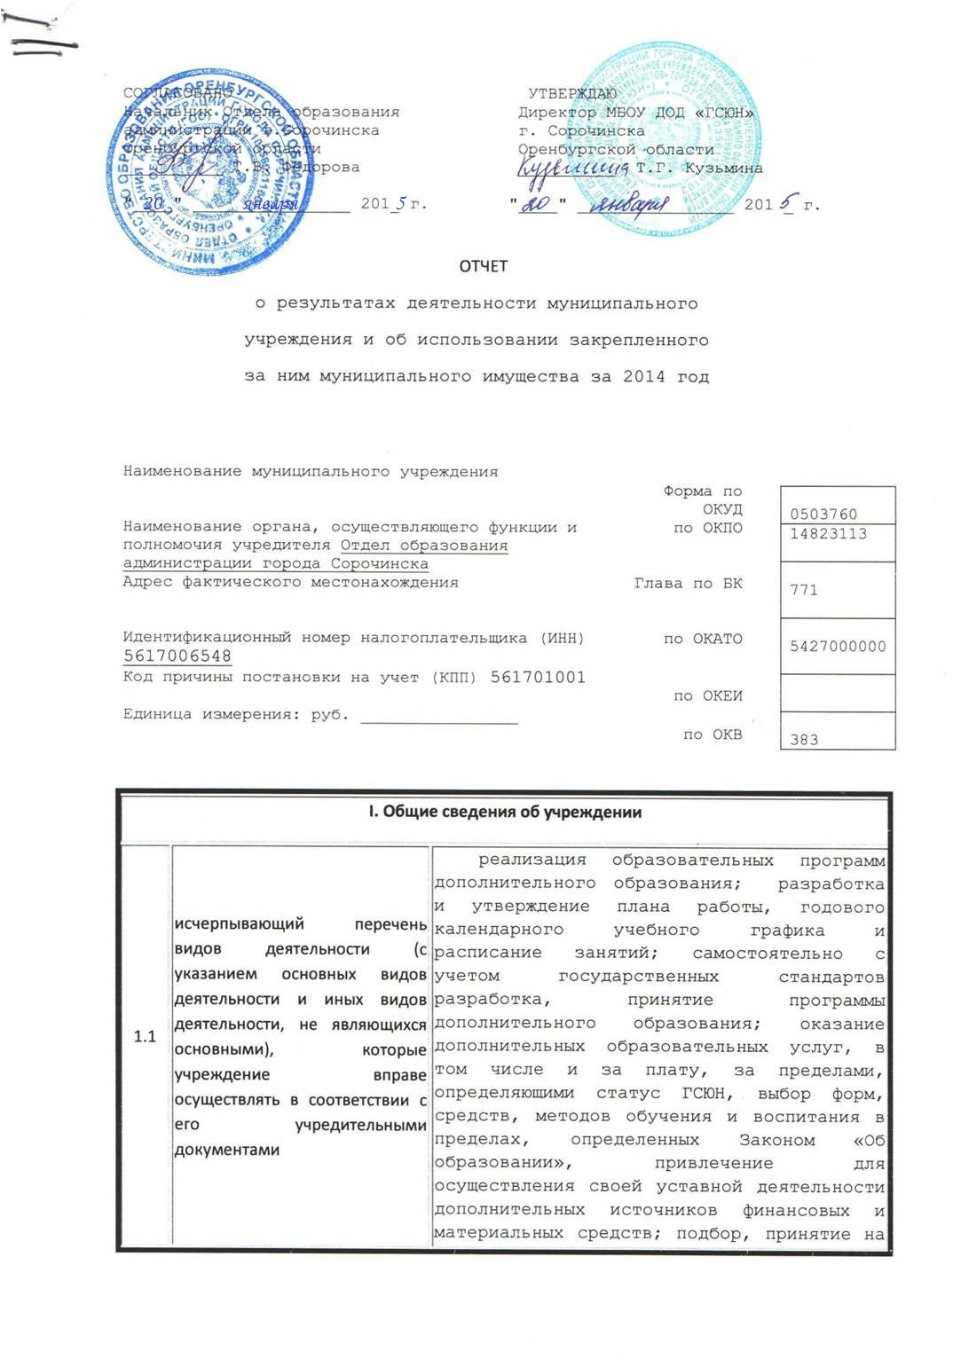

1.1 |  | работу педагогических и других кадров, самостоятельное формирование контингента обучающихся в установленных лицензией пределах, арендование и сдача в аренду в установленном порядке, сооружение, оборудование и иное имущество, создание группы по изучению профильных дисциплин сверх часов и сверх программы по дисциплинам предусмотренных учебным планом, организация фестивалей, конкурсов, выставок и иных форм публичного показа результатов творческой деятельности.
1.2 | перечень услуг (работ), которые оказываются потребителям за плату в случаях, предусмотренных нормативными правовыми (правовыми) актами с указанием потребителей указанных услуг (работ) | -
1.3 | перечень разрешительных документов (с указанием номеров, даты выдачи и срока действия), на основании которых учреждение осуществляет деятельность (свидетельство о государственной регистрации учреждения, лицензии и другие разрешительные документы) | 1. Устав МБОУ ДОД «Городская станция юных натуралистов» от 13.06.2012 г. приказ № 300.  2.Свидетельство о государственной регистрации юридического лица серия 56 № 001494312 от 05.01.2003г.  3. Лицензия на осуществления образовательной деятельности серия РО № 032625, регистрационный номер 300-1 от 23.09.2011г.  4. Постановление администрации города Сорочинска о создании МБОУ ДОД «ГСЮН» путем изменения типа существующего МОУ ДОД «ГСЮН» от 29.07.2011 г. №112.
1.4 | количество штатных единиц учреждения (Указываются данные о количественном составе и квалификации сотрудников учреждения, на начало и на конец отчетного года. В случае изменения количества штатных единиц учреждения указываются причины, приведшие к их изменению на конец отчетного периода.) | Штатные единицы МБОУ ДОД «ГСЮН»: на 01.01.2014  Всего14 единиц, из них: Директор 1 ед.; Методист 1 ед.;  Педагог дополнительного образования 7 ед. Уборщица – 1 ед.; Рабочий по комплексному обслуживанию здания – 1ед.; Сторож - 3 ед.  на 01.01.2014 Всего14 единиц, из них: Директор -1ед.; Методист 1 ед.; Педагог дополнительного образования 4,3 ед. Уборщица – 1 ед.; Рабочий по комплексному обслуживанию здания – 1ед.; Сторож - 3 ед.  На 31.12.2014 г. количественный состав педагогических работников сократился на 2,7 ставки, в связи с оптимизацией. Квалификация сотрудников учреждения остались без изменения.
1.5 | Информация об исполнении задания учредителя | http://gsun.ucoz.ru/2015/otchjot_o_vypolnenii_ municipalnogo_zadanija_za_201.rar
1.6 | Информация об осуществлении деятельности, связанной с выполнением работ или оказанием услуг, в соответствии с обязательствами перед страховщиком по обязательному социальному страхованию | -
1.7 | Средняя заработная плата сотрудников учреждения | 11897,0
1.8 | Среднегодовая численность работников | 10
1.9 | Состав наблюдательного совета (для автономных учреждений) | -

Раздел 2. РЕЗУЛЬТАТ ДЕЯТЕЛЬНОСТИ УЧРЕЖДЕНИЯ

N  п/п | Наименование  показателя | Год,  предшествующий  отчетному | Отчетный  год | (гр. 4 / гр. 3) x  100, %
1 | 2 | 3 | 4 | 5
2.1. | Изменение (увеличение, уменьшение) балансовой (остаточной) стоимости нефинансовых активов относительно предыдущего отчетного года (в процентах) | 181,05 | 178,64 | 98,66%
2.2. | Общая сумма выставленных требований в возмещение ущерба по недостачам и хищениям материальных ценностей, денежных средств,а также от порчи материальных ценностей
2.3. | Дебиторская задолженность
2.3.1. | Дебиторская задолженность по доходам, полученным за счет средств бюджета г.Сорочинска
2.3.2. | Дебиторская задолженность по авансам, выданным за счет средств, полученных из бюджета г. Сорочинска
2.3.3. | Дебиторская задолженность по доходам, полученным за счет приносящей доход деятельности
2.3.4. | Дебиторская задолженность по авансам, выданным за счет средств, полученных от приносящей доход деятельности
2.4. | Кредиторская задолженность | 114579,7 | 98518,7 | 85,98
2.4.1. | Кредиторская задолженность по расчетам за счет средств бюджета города Сорочинска | 114579,7 | 98518,7 | 85,98
2.4.2. | Кредиторская задолженность по расчетам за счет доходов, полученных от приносящей доход деятельности | - | - | -
2.5. | Суммы доходов, полученных учреждением от оказания платных услуг | - | - | -
2.6. | Показатели исполнения учреждением муниципального задания (в том числе характеристика причин отклонения от запланированных значений, утвержденных в муниципальном задании) | http://gsun.ucoz.ru/index/municipalnoe_zadanie_mbou_dod_quot_gsjun_quot/0-53 | http://gsun.ucoz.ru/2015/otchjot_o_vypolnenii_municipalnogo_zadanija_za_201.rar
2.7. | Цены (тарифы) на платные услуги (работы), оказываемые потребителям
2.8. | Средняя стоимость по видам услуг (работ) для потребителей, всего,
 | в том числе:
 | платных услуг (работ)
 | частично платных услуг (работ)
2.9. | Общее количество потребителей, воспользовавшихся услугами (работами) учреждения, всего, | 408 | 409 | 100,2
 | в том числе:
 | платными услугами(работами) | - | - | -
 | частично платными услугами (работами) | - | - | -
 | бесплатными услугами (работами) | 408 | 409 | 100,2
2.10. | Количество жалоб потребителей, | - | - | -
 | в том числе:
 | по которым в итоге принятых мер достигнуты положительные результаты | - | - | -
 | Для бюджетных и автономных учреждений дополнительно:
2.11. | Объем финансового обеспечения задания органа, осуществляющего функции и полномочия учредителя | 1598120,20
2.12. | Объем финансового обеспечения развития учреждения в рамках программ, утвержденных в установленном порядке | 154701,9
2.13. | Объем финансового обеспечения деятельности, связанной с выполнением работ или оказанием услуг в соответствии с обязательствами перед страховщиком по обязательному социальному страхованию | - | - | -
2.14. | Общие суммы прибыли учреждения после налогообложения в отчетном периоде, образовавшейся в связи с оказанием автономным учреждением частично платных и полностью платных услуг (работ) | - | - | -
2.15. | Суммы кассовых и плановых поступлений (с учетом возвратов) в разрезе поступлений, предусмотренных планом, всего, | 1752822,1 | 1975634,8 | 112,7
 | в том числе:
2.15.1. | Субсидии на выполнение муниципального задания | 1598 120,20 | 1975 634,83 | 123,6
2.15.2. | Целевые субсидии | 154701,9
2.15.3. | Бюджетные инвестиции | - | - | -
2.15.4. | Поступления от оказания муниципальным бюджетным учреждением услуг(выполнения работ), предоставление которых для физических и юридических лиц осуществляется на платной основе, всего, | - | - | -
 | в том числе:
 | Услуга N 1 | - | - | -
 | Услуга N 2 | - | - | -
2.15.5. | Поступления от иной приносящей доход деятельности (услуг и работ, не предусмотренных муниципальным заданием), всего | - | - | -
2.16. | Суммы кассовых и плановых выплат (с учетом восстановленных кассовых выплат) в разрезе выплат, предусмотренных планом, всего, | 1753262,1 | 1975634,8 | 112,7
 | в том числе:
2.16.1. | Оплата труда и начисления на выплаты по оплате труда, | 1461831,49 | 1669600,0 | 114,2
 | из них:
2.16.1.1. | Заработная плата | 1193995,17 | 1282300,0 | 107,39
2.16.1.2. | Прочие выплаты | 5900, | 5900, | 100
2.16.1.3. | Начисления на выплаты по оплате труда | 261936,32 | 387300,0 | 147,8
2.16.2. | Оплата работ, услуг, всего, | 259232,12 | 192400,0 | 74,2
 | из них:
2.16.2.1. | Услуги связи | 16630,48 | 17800,0 | 107
2.16.2.2. | Транспортные услуги | - | -
2.16.2.3. | Коммунальные услуги | 77904,09 | 76400,0 | 98
2.16.2.4. | Арендная плата за пользование имуществом | - | - | -
2.16.2.5. | Работы, услуги по содержанию имущества | 104622,3 | 20000,0 | 19.1
2.16.2.6. | Прочие работы, услуги | 60075,25 | 78200,00 | 130.17
2.16.3. | Безвозмездные перечисления организациям, всего, | - | - | -
 | из них:
2.16.3.1. | Безвозмездные перечисления государственным и муниципальным организациям | - | - | -
2.16.3.2. | Безвозмездные перечисления организациям, за исключением государственных и муниципальных организаций | - | - | -
2.16.4. | Социальное обеспечение, всего, | 3724,0 | - | -
 | из них:
2.16.4.1. | Пособия по социальной помощи населению | - | - | -
2.16.4.2. | Прочие расходы | 3724,0 | 5700,0 | 153,06
2.16.5. | Поступление нефинансовых активов, всего, | 28474,49 | 107934,83 | 379,05
 | из них:
2.16.5.1. | Увеличение стоимости основных средств | 4800 | -
2.16.5.2. | Увеличение стоимости материальных запасов | 23674,49 | 107934,83 | 456
2.16.6. | Прочие расходы | - | 5700
 | Для казенных учреждений дополнительно:
2.17. | Показатели кассового исполнения бюджетной сметы учреждения | - | - | -
2.18. | Показатели доведенных учреждению лимитов бюджетных обязательств | - | - | -

Раздел 3. ИСПОЛЬЗОВАНИЕ ИМУЩЕСТВА,
ЗАКРЕПЛЕННОГО ЗА УЧРЕЖДЕНИЕМ

N  п/п | Наименование показателя | 1 января  отчетного  года | 31 декабря  отчетного  года
1 | 2 | 3 | 4
3.1. | Общая балансовая (остаточная) стоимость недвижимого имущества, находящегося у учреждения на праве оперативного управления | 289681,0 | 289681,0
3.2. | Общая балансовая (остаточная) стоимость недвижимого имущества, находящегося у учреждения на праве оперативного управления и переданного в аренду | - | -
3.3. | Общая балансовая (остаточная) стоимость недвижимого имущества, находящегося у учреждения на праве оперативного управления и переданного в безвозмездное пользование | - | -
3.4. | Общая балансовая (остаточная) стоимость движимого имущества, находящегося у учреждения на праве оперативного управления | 4800 | 4800
3.5 | Общая балансовая (остаточная) стоимость движимого имущества, находящегося у учреждения на праве оперативного управления и переданного в аренду | - | -
3.6. | Общая балансовая (остаточная) стоимость движимого имущества, находящегося у учреждения на праве оперативного управления и переданного в безвозмездное пользование | - | -
3.7. | Общая площадь объектов недвижимого имущества, находящегося у учреждения на праве оперативного управления | 161,9 | 161,9
3.8. | Общая площадь объектов недвижимого имущества, находящегося у учреждения на праве оперативного управления и переданного в аренду | - | -
3.9. | Общая площадь объектов недвижимого имущества, находящегося у учреждения на праве оперативного управления и переданного в безвозмездное пользование | - | -
3.10. | Количество объектов недвижимого имущества, находящегося у учреждения на праве оперативного управления | 1 | 1
3.11. | Объем средств, полученных в отчетном году от распоряжения в установленном порядке имуществом, находящимся у учреждения на праве оперативного управления | - | -
 | Для бюджетных учреждений дополнительно:
3.12. | Общая балансовая (остаточная) стоимость недвижимого имущества, списанного учреждением в отчетном периоде | - | -
3.13. | Общая балансовая (остаточная) стоимость недвижимого имущества, приобретенного учреждением в отчетном году за счет средств, выделенных учреждению на указанные цели | - | -
3.14. | Общая балансовая (остаточная) стоимость недвижимого имущества, приобретенного учреждением в отчетном году за счет доходов, полученных от платных услуг и иной приносящей доход деятельности | - | -
3.15. | Общая балансовая (остаточная) стоимость особо ценного движимого имущества, находящегося у учреждения на праве оперативного управления | - | -
3.16. | Общая балансовая (остаточная) стоимость особо ценного движимого имущества, приобретенного учреждением в отчетном году за счет средств, выделенных учреждению на указанные цели | - | -
3.17. | Общая балансовая (остаточная) стоимость особо ценного движимого имущества, приобретенного учреждением в отчетном году за счет доходов, полученных от платных услуг и иной приносящей доход деятельности | - | -
3.18. | Общая балансовая (остаточная) стоимость особо ценного движимого имущества, списанного учреждением в отчетном году | - | -

Руководитель учреждения _______________ ___________________________
(подпись) (расшифровка подписи)
Главный бухгалтер учреждения _______________ ___________________________
(подпись) (расшифровка подписи)
Исполнитель _______________ ___________________________
подпись) (расшифровка подписи)

"____" ____________ 20__ г.

